**Latvijas Triatlona izlase 2024**

**Pieaugušo izlase**

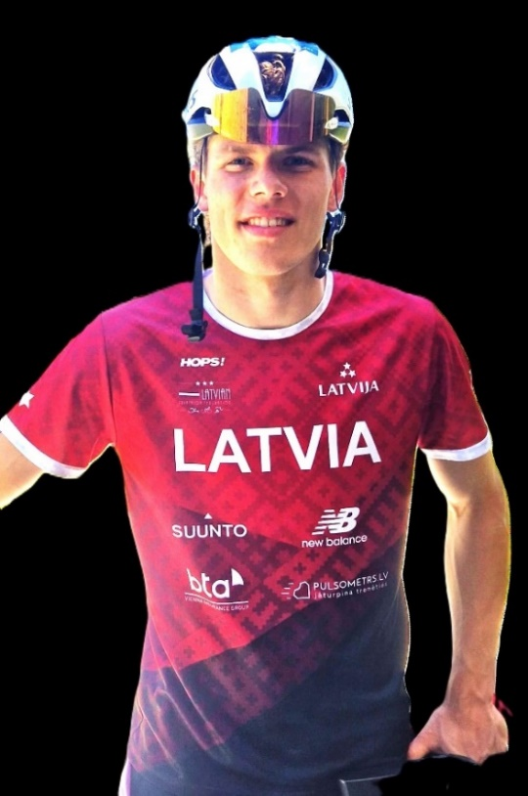

**Artūrs Liepa**

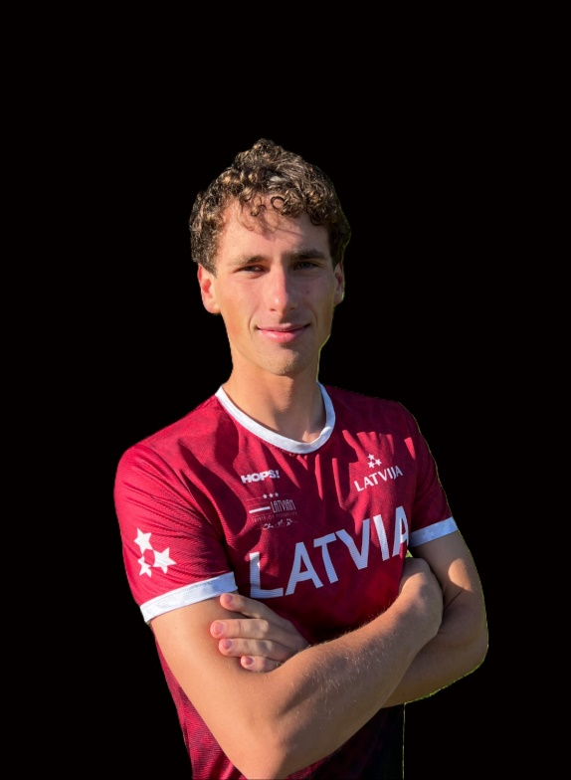

**Artjoms Gajevskis**

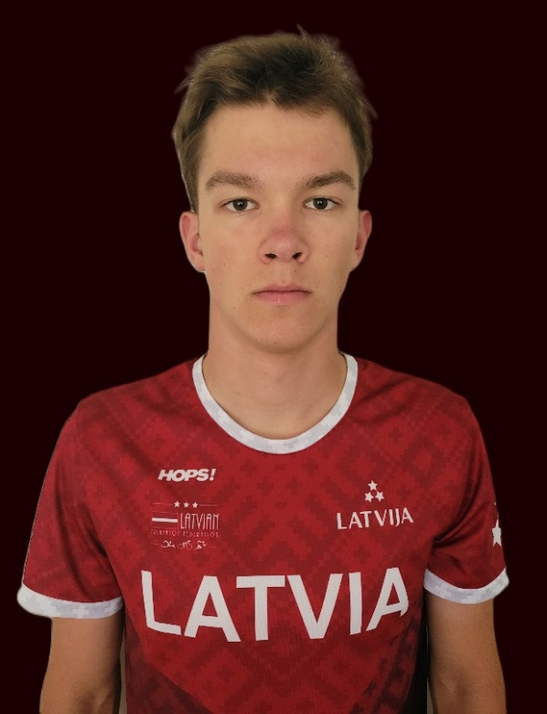

**Francis Daniels Veģeris**

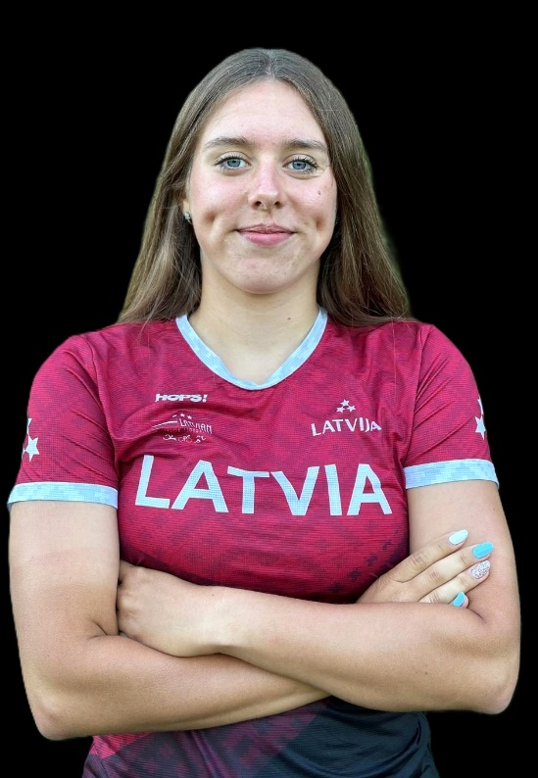

**Beāte Bula**

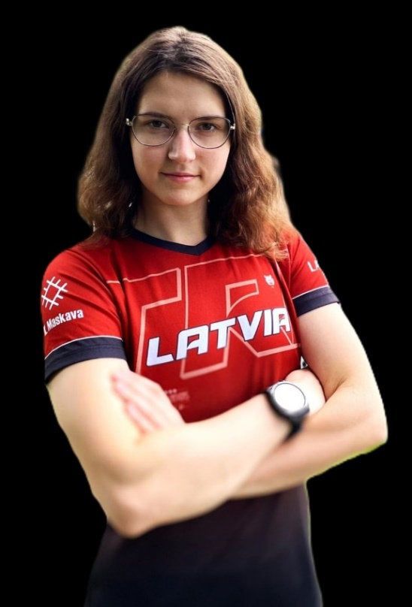

**Kristiāna Maskava**

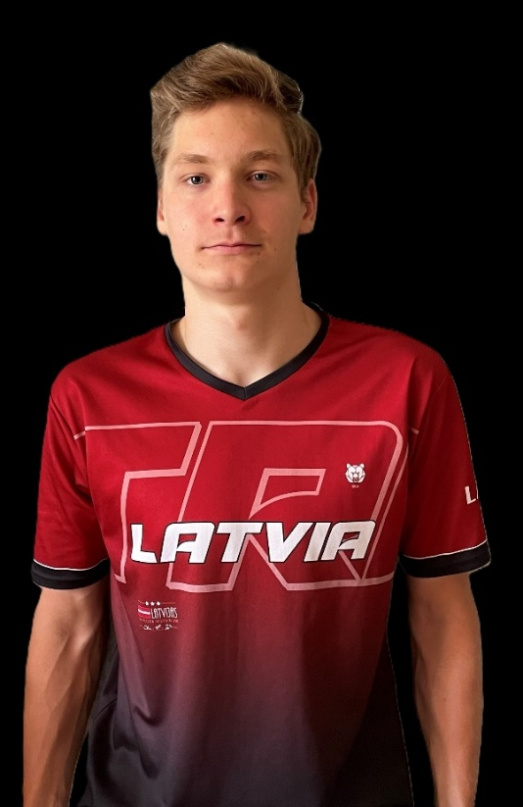

**Nils Kravalis**

**Jauniešu izlase**

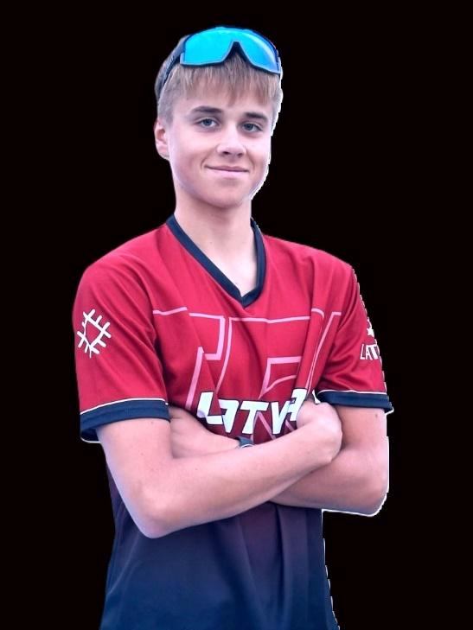

**Sebastjans Žigarkovs**

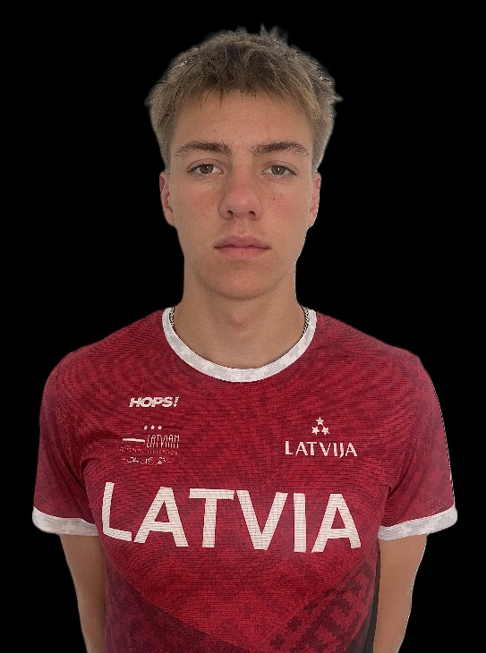

**Miks Meijers**

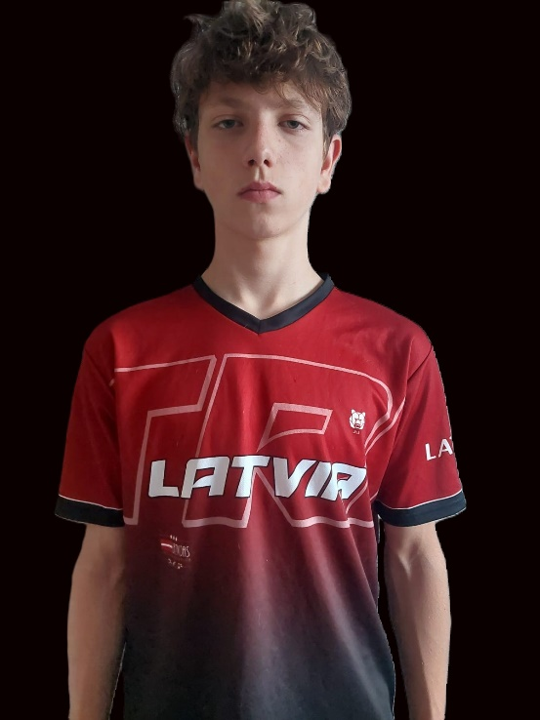

**Gustavs Vīksne**

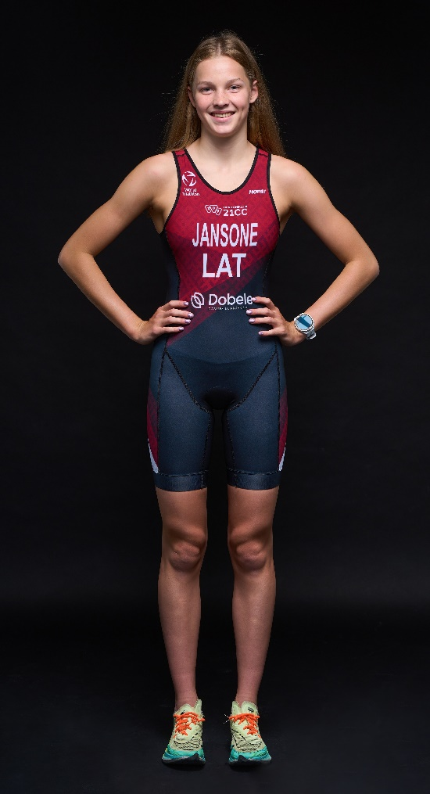

**Beate Jansone**

fotogrāfs - Reiko Kolatsk

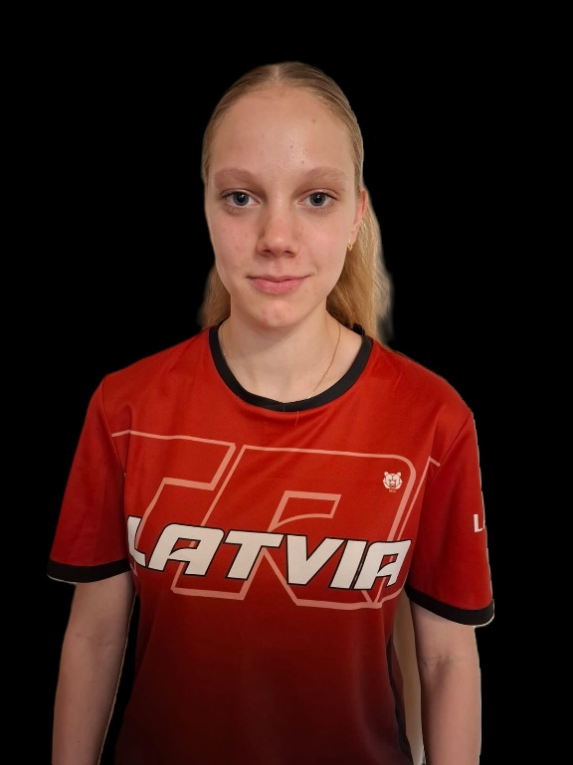

**Karolina Bulko**

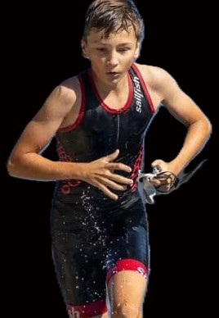

**Everts Pikšēns**